Escola Municipal de Educação Básica Augustinho Marcon.
Catanduvas, maio de 2021.
Diretora: Tatiana Bittencourt Menegat.
Assessora Técnica Pedagógica: Maristela Apª. Borella Baraúna.
Assessora Técnica Administrativa: Margarete Petter Dutra.
Professora: Leda Maria de Almeida.
Aluno(a): ______________________________________________
1º ano 01 e 02.

ATIVIDADES PARA A SEMANA DE 10 A 14 DE MAIO
LEIA E ESTUDE TODOS OS DIAS O NOME E SOBRENOME, O ALFABETO E NÚMEROS.
# LEIA A POESIA E SIGA AS INSTRUÇÕES:
- PINTE O NOME DO AUTOR DE VERMELHO.
- NA POESIA PINTE O TÍTULO DE AZUL.
- PINTE TODAS AS PALAVRAS BORBOLETAS DE VERDE.
- PINTE AS BORBOLETAS DE ACORDO COM AS CORES QUE APARECEM NA POESIA.

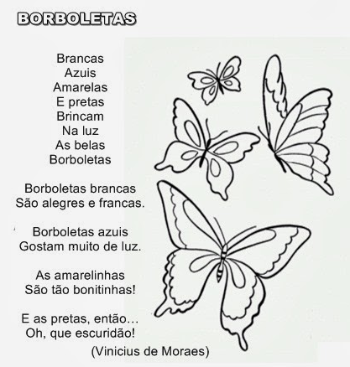

# FAÇA UMA FRASE COM A PALAVRA BORBOLETA E ILUSTRE:
_____________________________________________________________________________________________________________________________________________________________________________________________________________________________________________

# UNA A LETRA B COM CADA VOGAL E FORME AS SÍLABAS:
# ESCREVA DUAS PALAVRAS COM CADA SÍLABA:
BA:_______________________________________________________
BE:_______________________________________________________
BI:_______________________________________________________
BO:_______________________________________________________
BU:_______________________________________________________
# COMPLETE AS PALAVRAS COM BA, BE, BI, BO, BU. PINTE AS FIGURAS.
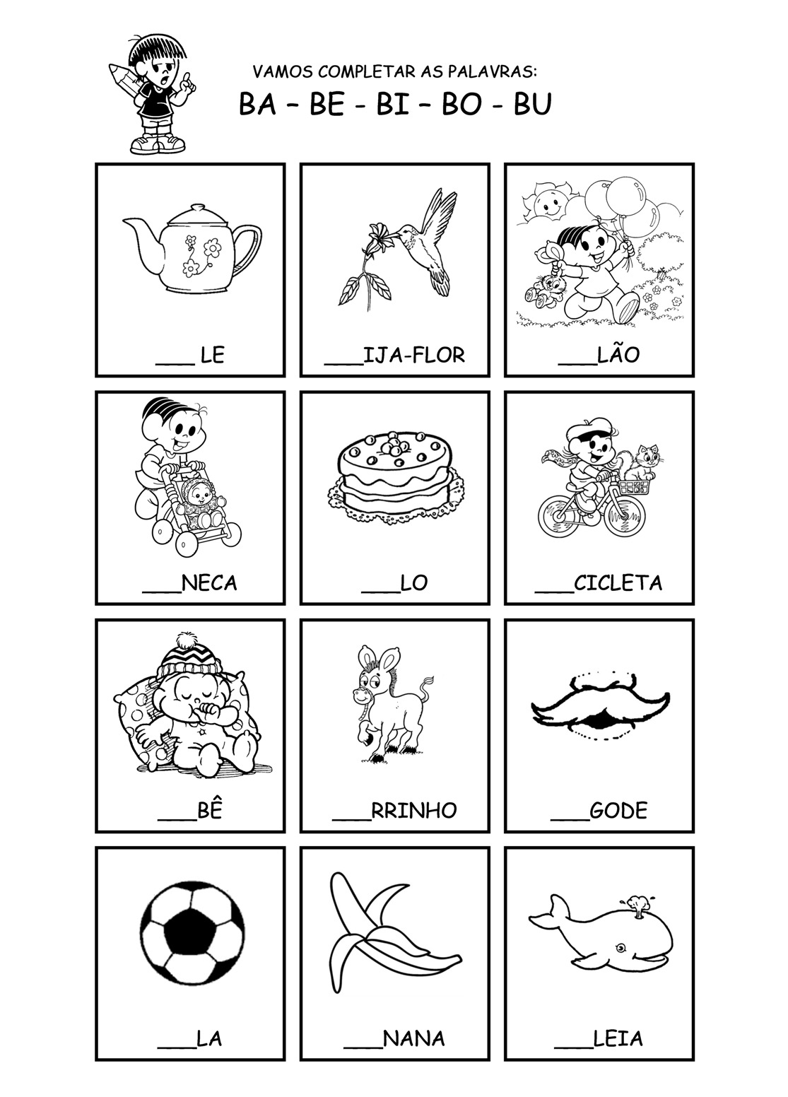

# CONTE E ESCREVA O NUMERAL NO CÍRCULO. PINTE AS FIGURAS.
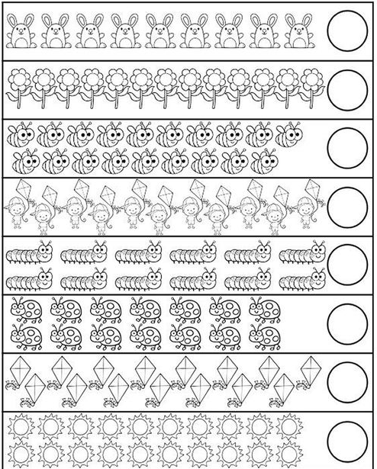
# EM CADA QUADRO CONTINUE DESENHANDO ATÉ COMPLETAR 1 DEZENA = 10 UNIDADES
# NO LIVRO DE MATEMÁTICA REALIZE AS ATIVIDADES DAS PÁGINAS 80,81,82 E 83.

BOA SEMANA!!!!

